Отчёт о проведении внеклассного мероприятия «День Урожая»
для воспитанников группы продлённого дня.
20 ноября 2017 года воспитателем ГПД Ведяшкиной М.М. было проведено мероприятие с применением ИКТ в форме праздника. 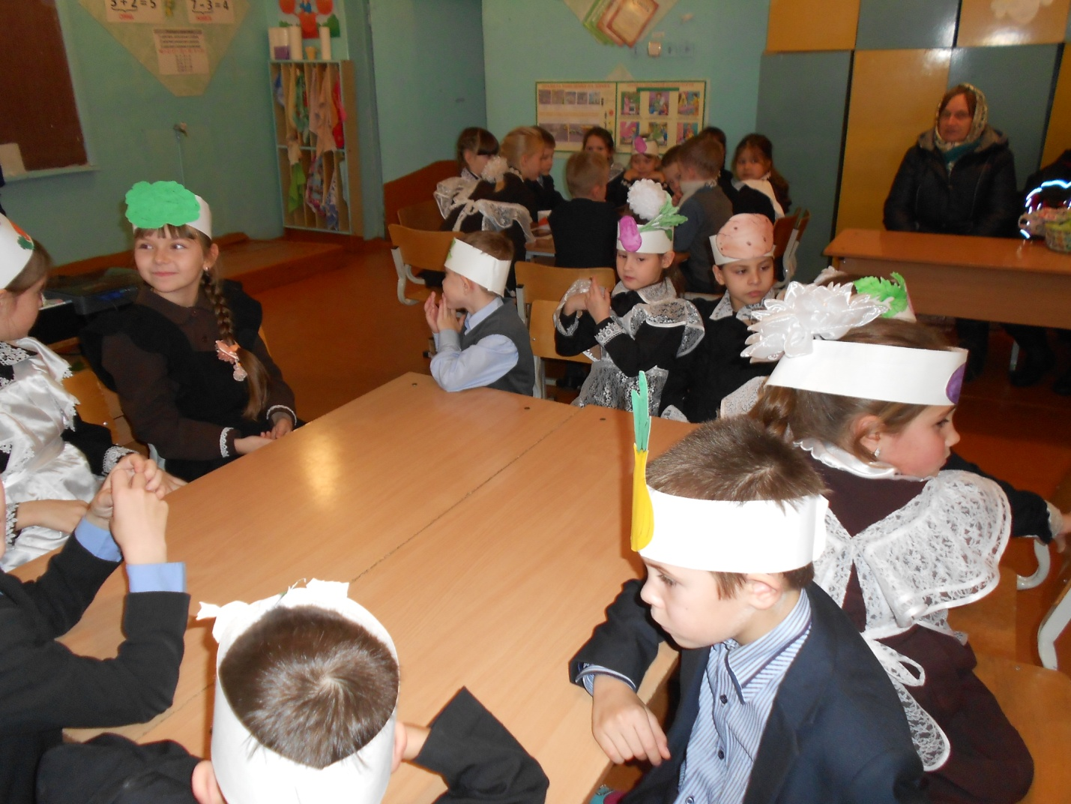
Оно соответствовало актуальности темы «День Урожая», задачам воспитания, уровню развития детского коллектива, возрастным особенностям школьников 1-5 классов. Учащиеся активно принимали участие в празднике.
Ученица 9 класса Тулаева Анджела и ученик 3 класса Мещеряков Добрыня помогали в организации и проведении. 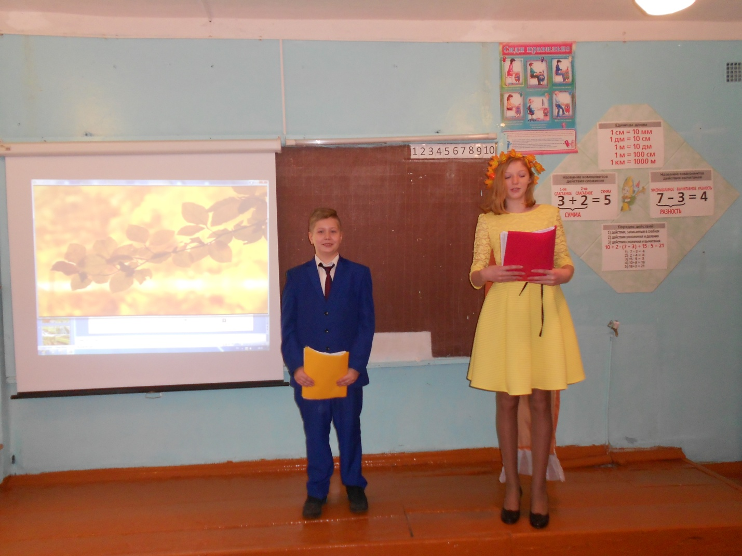
В ходе мероприятия использованы разнообразные виды деятельности. Учащиеся 5 класса рассказывали стихотворения об осени, об урожае. 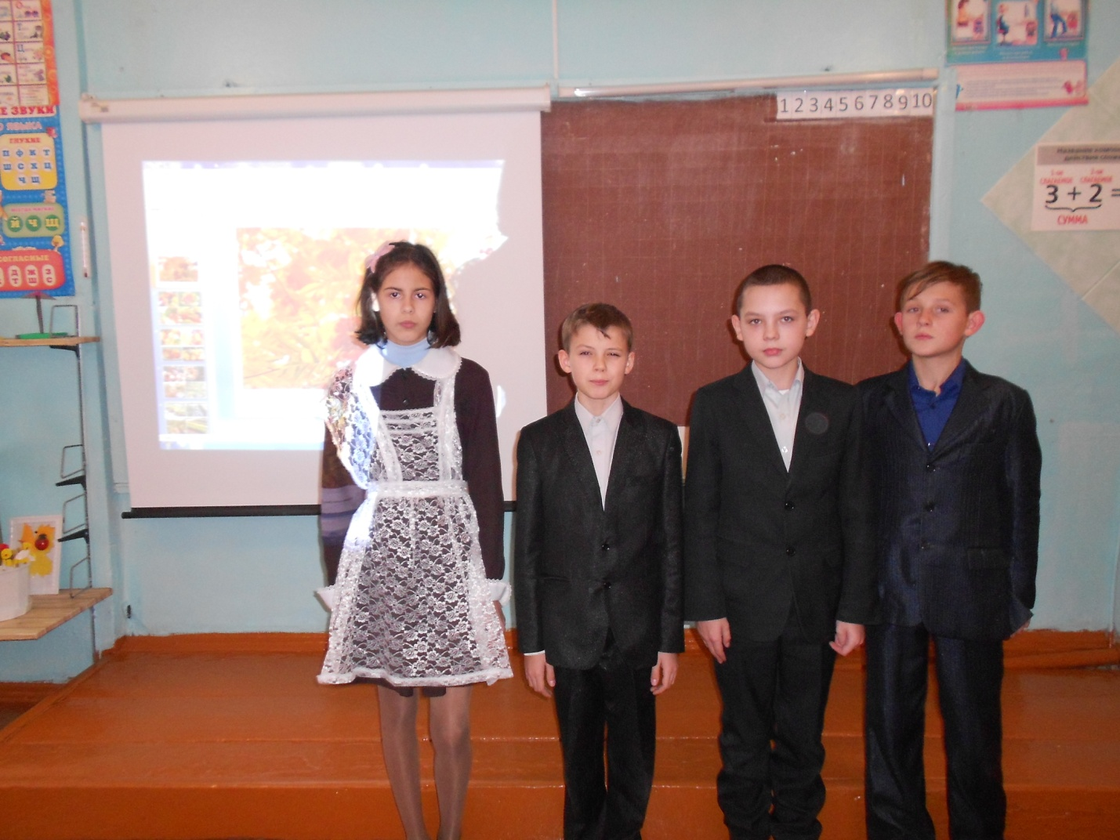
Сигаева Ксения и Тягушева Дарья исполнили песню «Чудная пора осень». 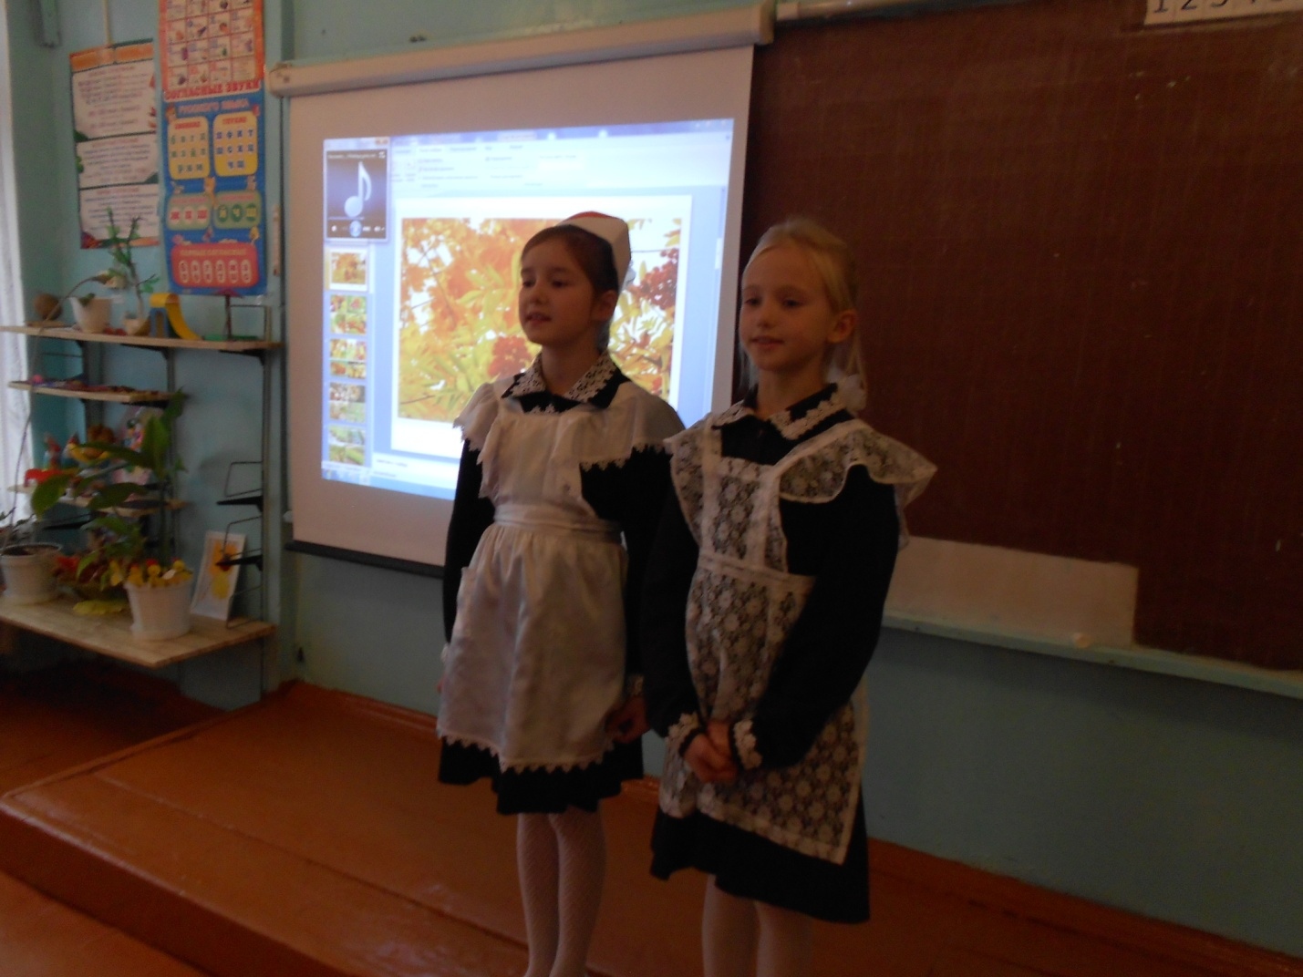
Ребята 1-2 классов спели частушки о грибах.
Команды «Овощи» и «Репка» инсценировали: «Спор Овощей» 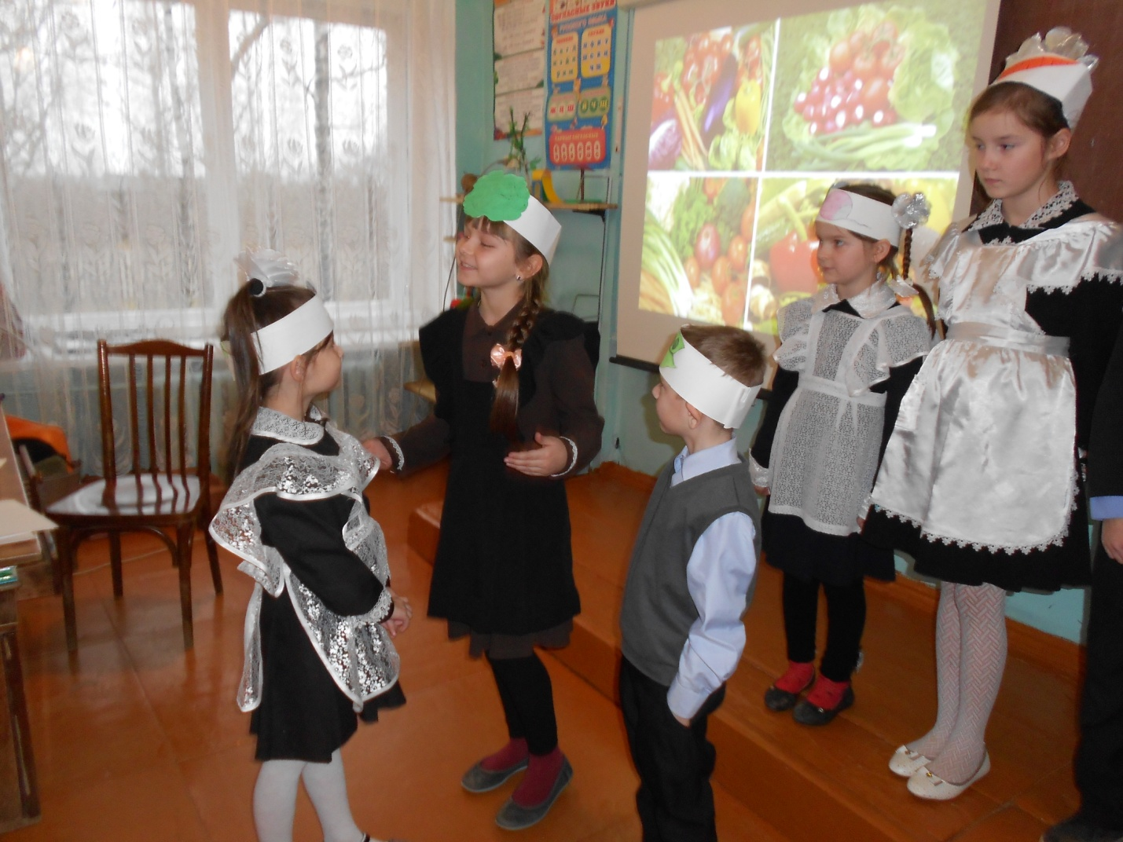

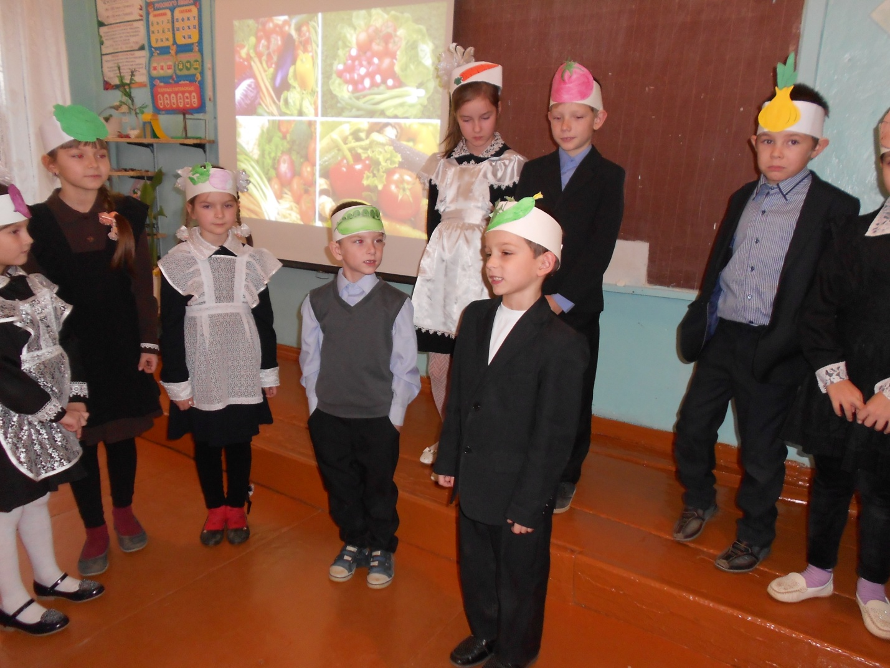
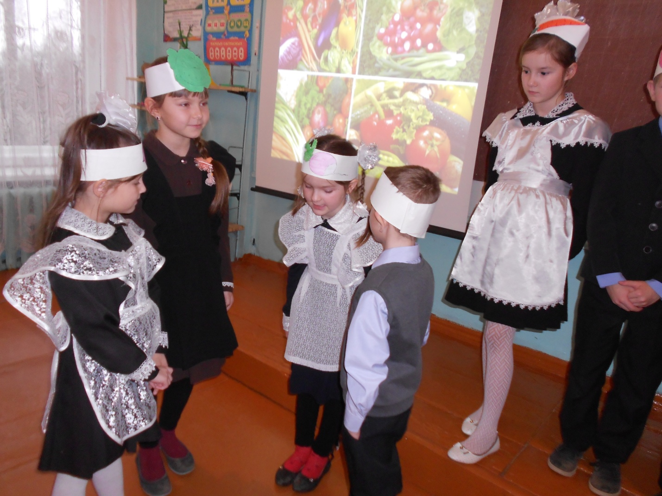

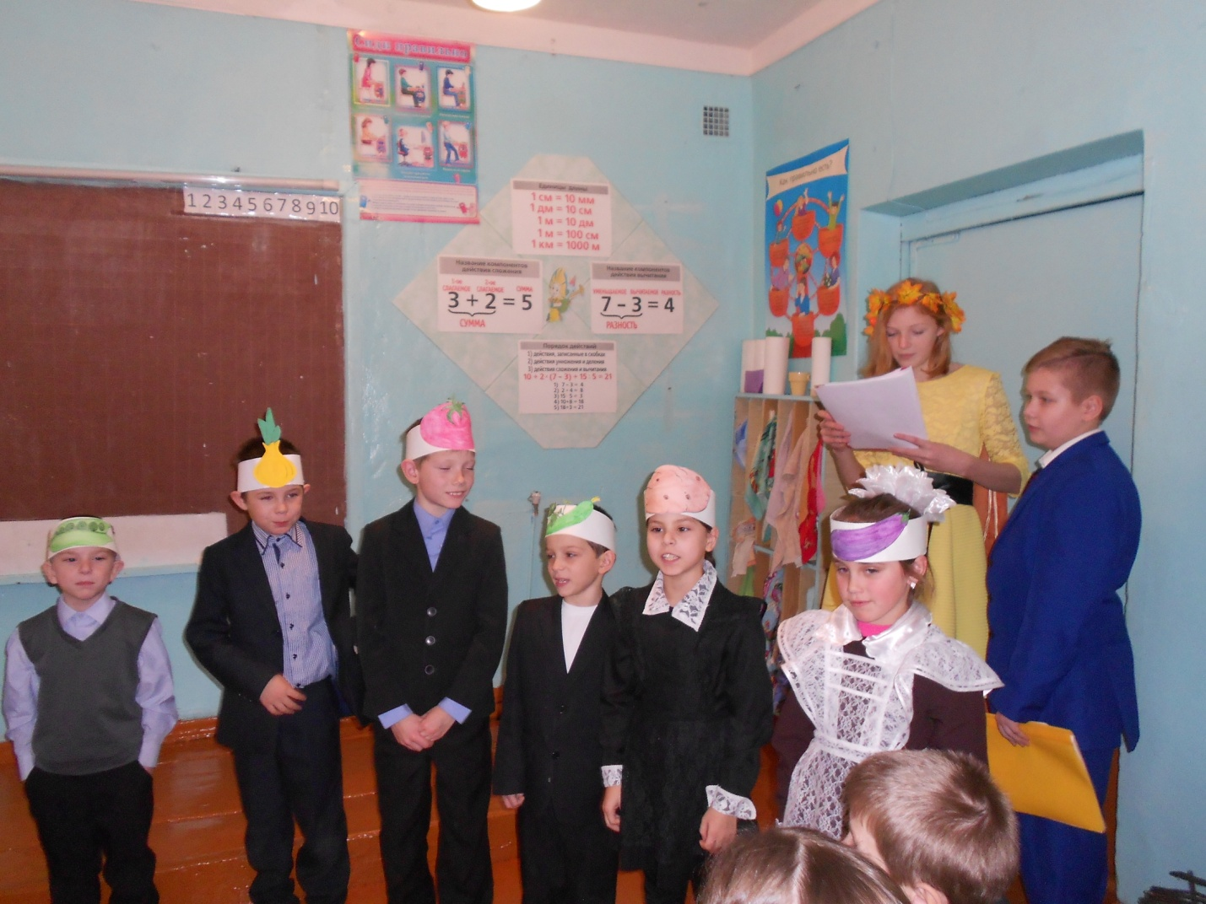

и сказку «Репка» на новый лад.

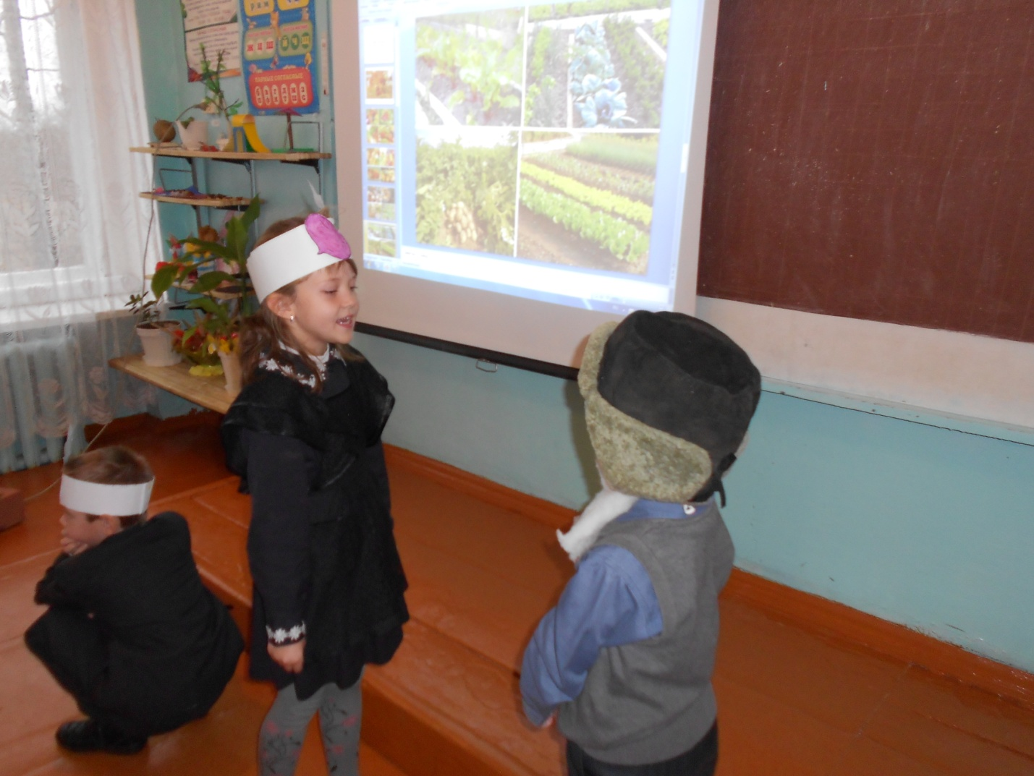
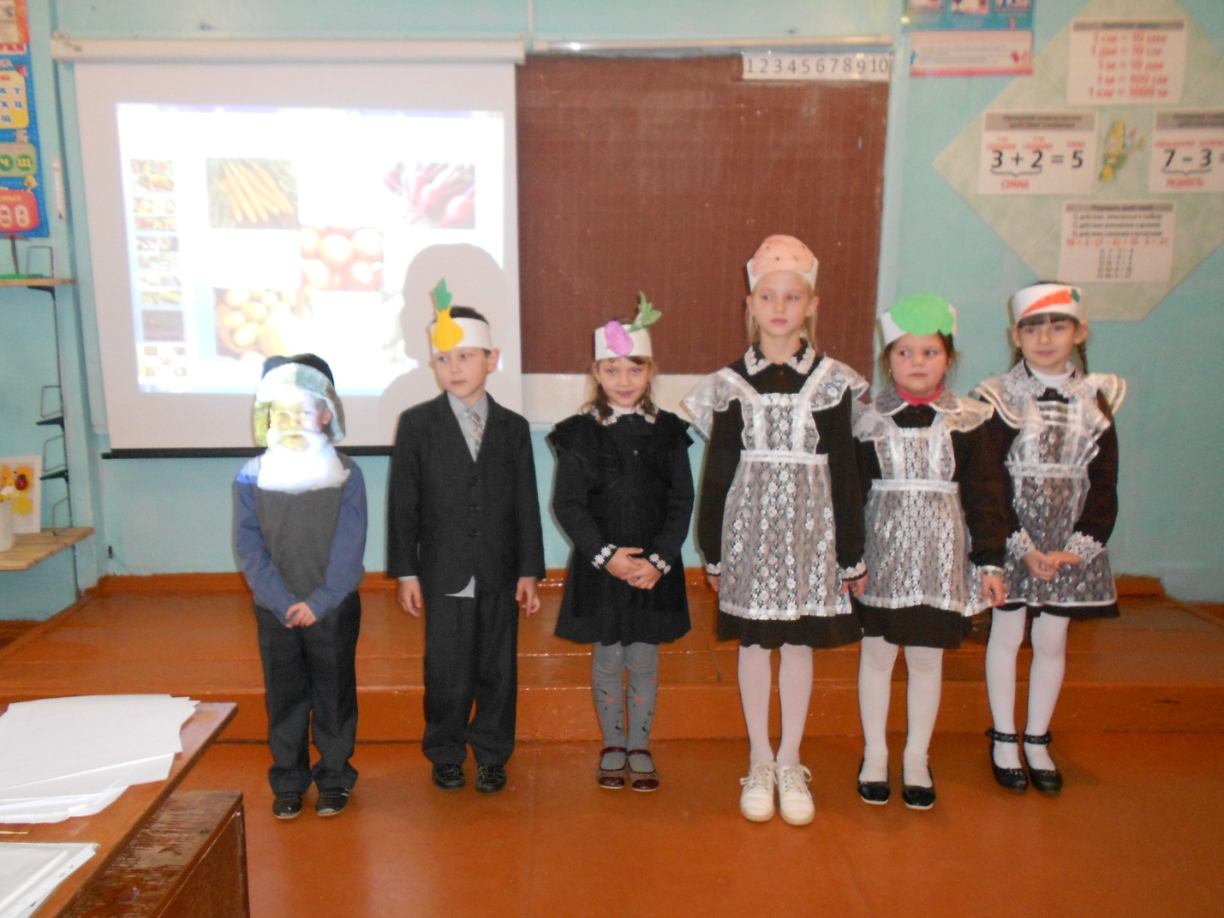
Так же проводились игры для детей. Игра – эстафета «Весёлый огородник» (под весёлую музыку, «Огородная хороводная» участники должны надеть перчатку, выдернуть «сорняк» и лопаткой взять с «грядки» овощ).
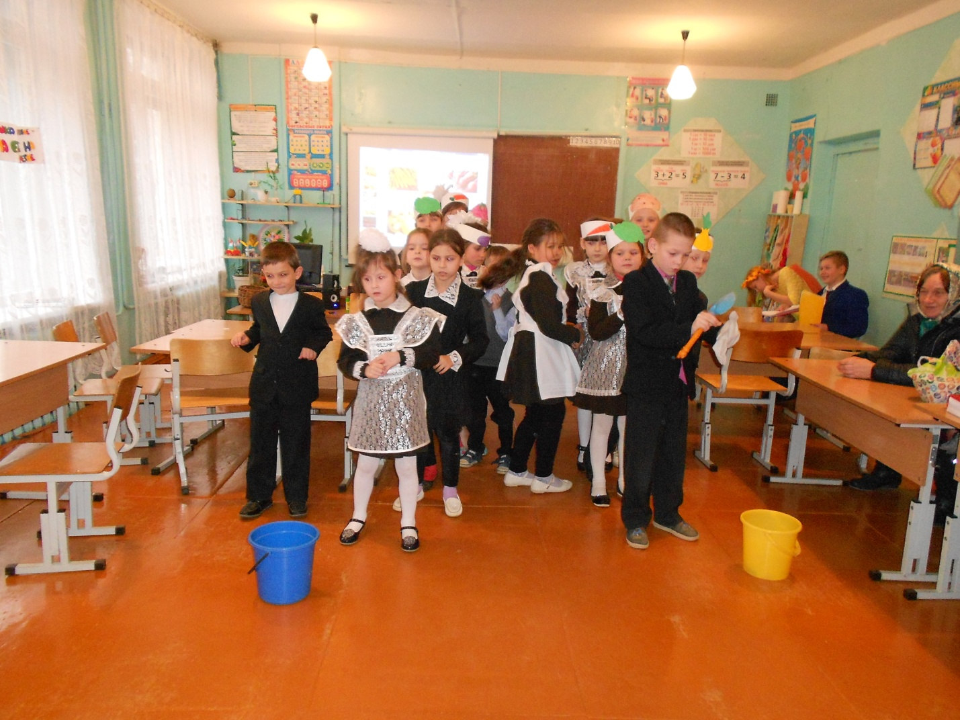

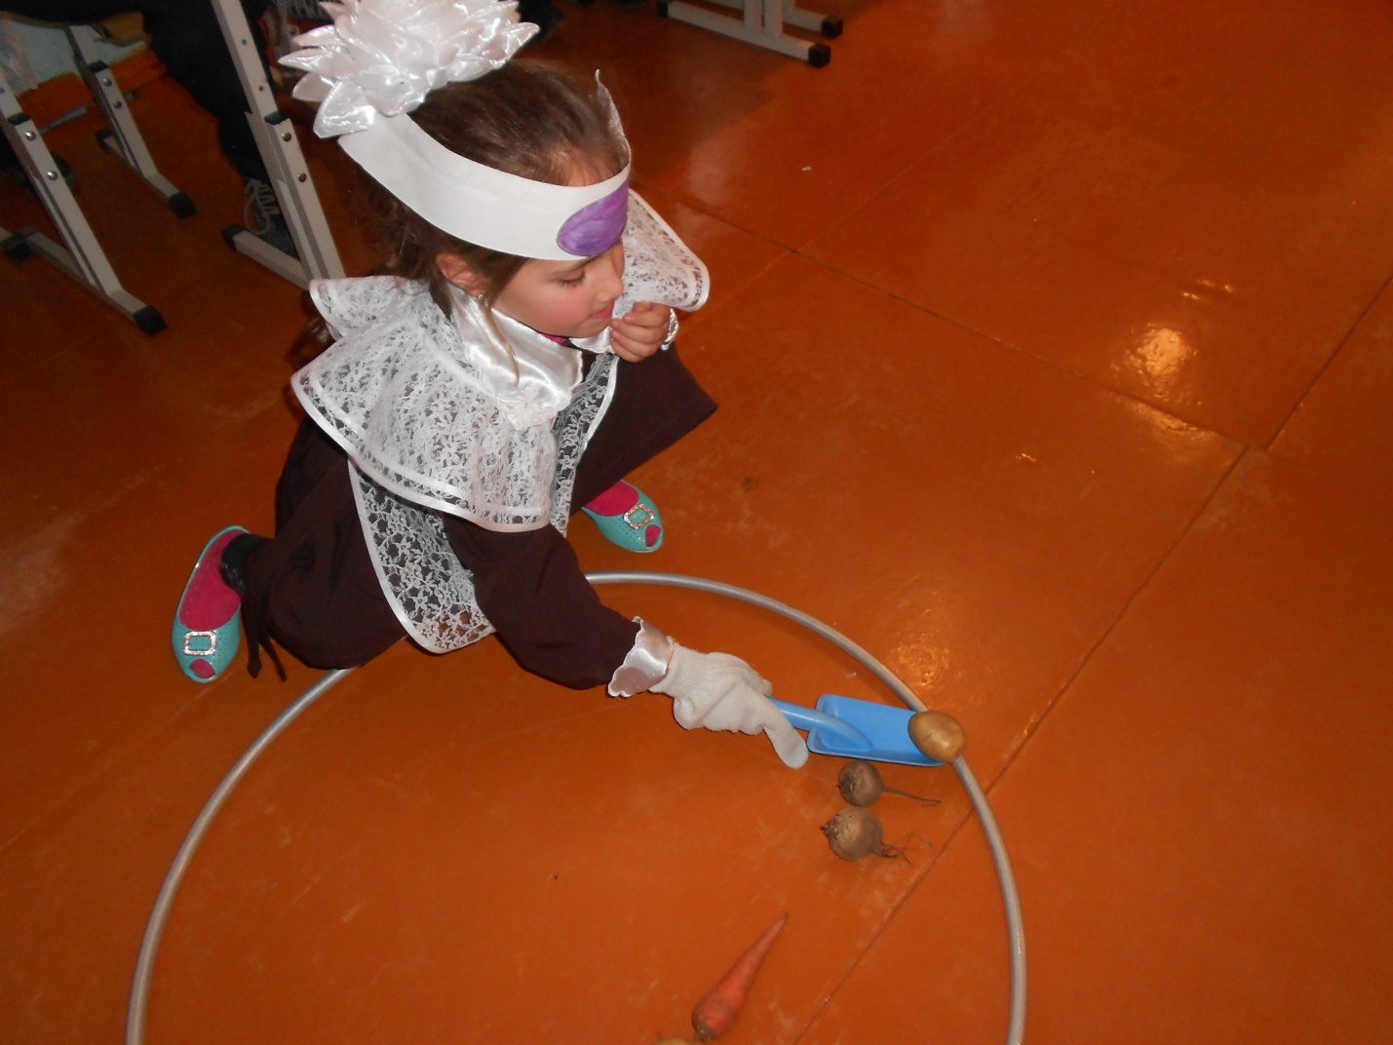

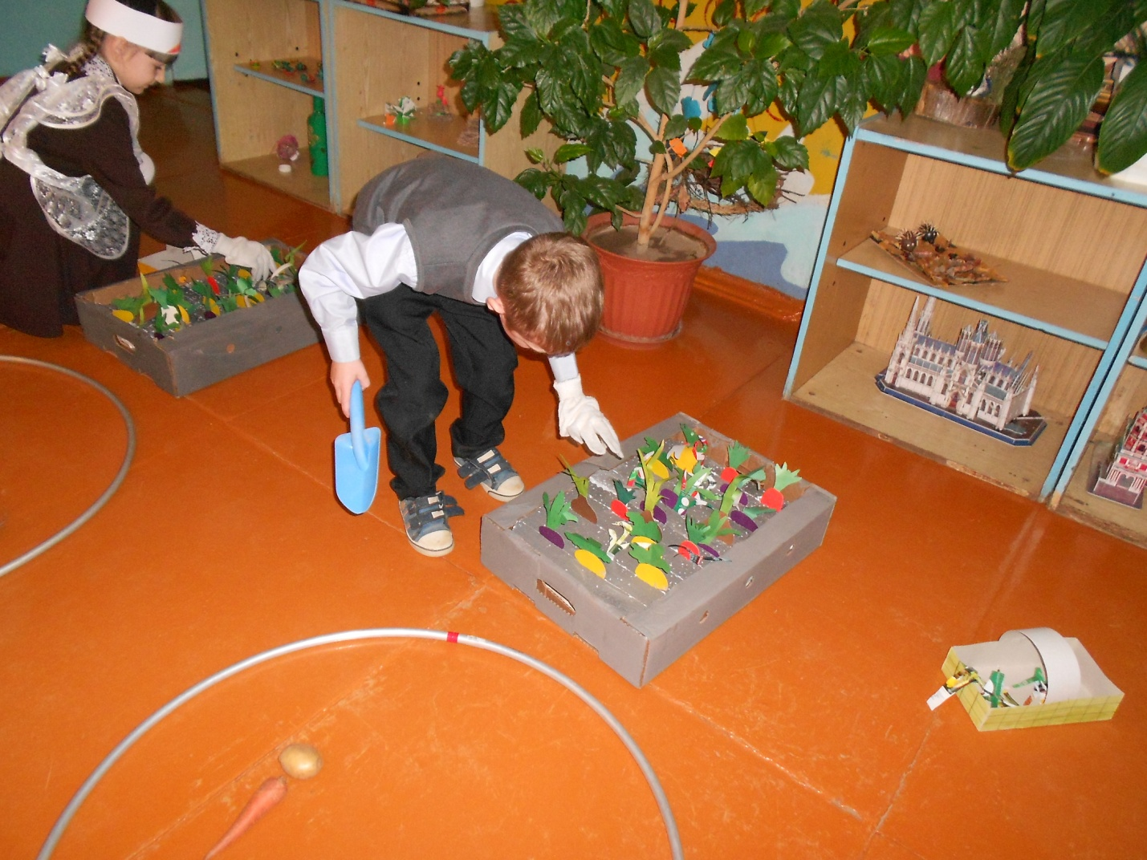

Игра «Чудесная корзинка» (дети должны на ощупь определить, какой овощ или фрукт находится в корзинке), «Собери грибы» (соотнести названия грибов с картинкой грибов).
В конкурсе «Юные дизайнеры» нужно было создать коллаж с элементами флористики «Образ Осени» (использовались засушенные листья, страницы из журнала с крупной женской фотографией, клей). 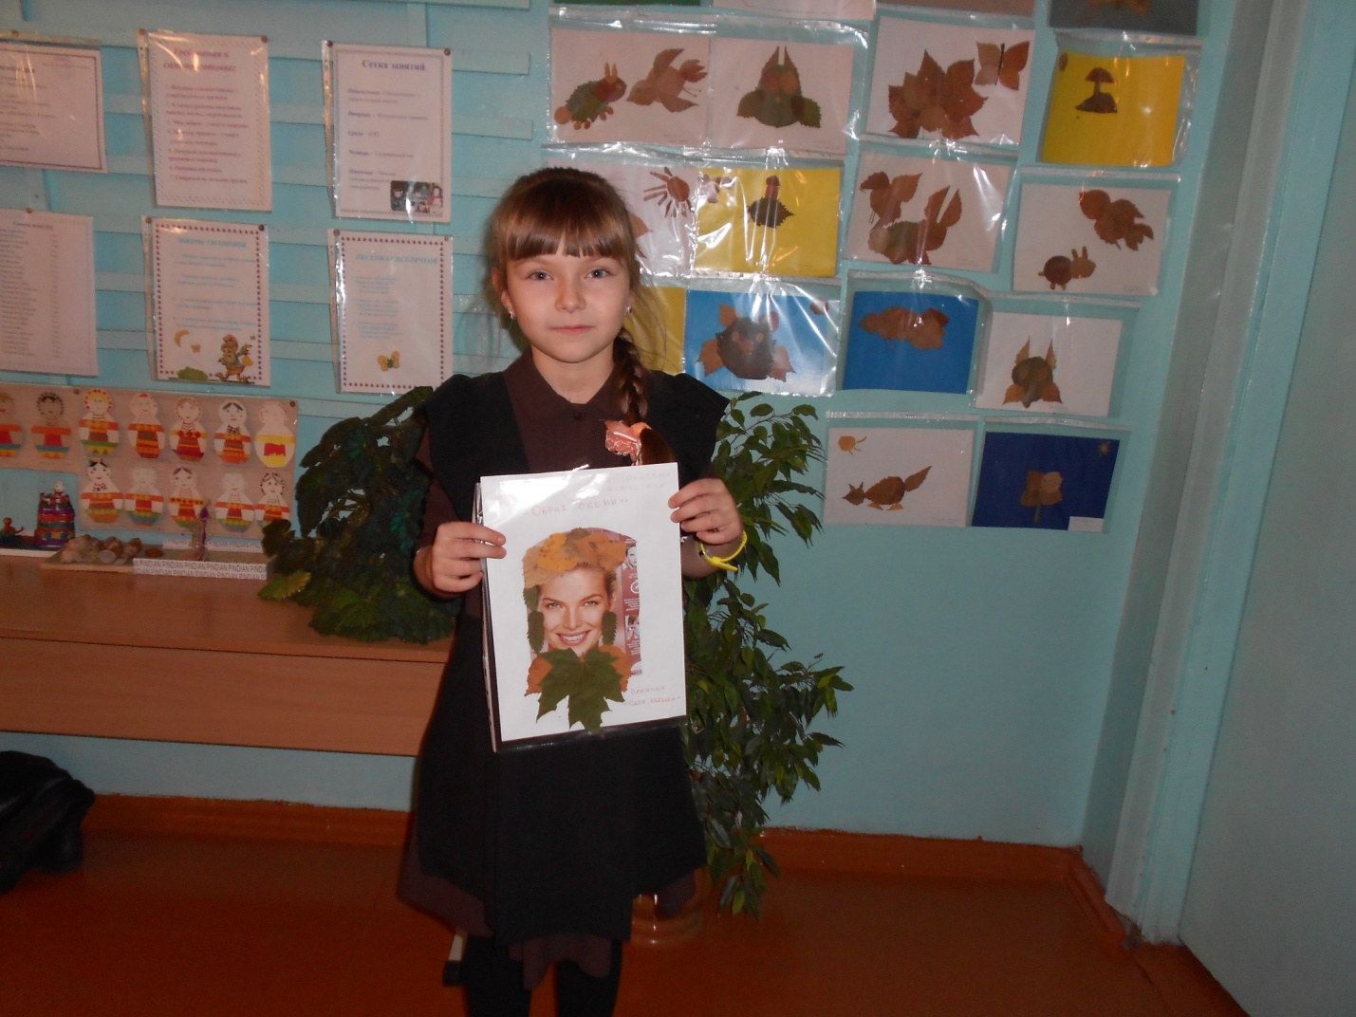
Каждый номер, каждое выступление и задание сопровождалось слайдом из презентации «День Урожая».
Во время проведения праздника сложилась благоприятная атмосфера. Учащиеся проявляли интерес к заданиям, выглядели довольными и чувствовали себя свободно.
После мероприятия все учащиеся были приглашены в «Осеннее кафе», где был накрыт стол из урожая 2017 года: пирожки с яблоками, пирог с ананасовым джемом, картошка «Фри», компот из яблок и земляники. Блюда приготовили родители учащихся.

